LÍNEAS ARGUMENTATIVAS

INFORMACIÓN CONFIDENCIAL, CLASIFICACIÓN DE LA. Si la información, con la que se pueda responder a una solicitud de información, contiene datos personales se deberá de realizar su clasificación como información confidencial, atendiendo las formalidades establecidas por la Ley de la materia y los lineamientos generales en materia de clasificación y desclasificación de la información, así como para la elaboración de versiones públicas, de manera previa a su entrega al solicitante, de lo contrario los servidores públicos involucrados incurrirán en responsabilidad.

ÍNDICE
ANTECEDENTES 3
a) Acto impugnado: 4
b) Razones o Motivos de inconformidad: 5
CONSIDERANDO 6
PRIMERO. De la competencia 6
SEGUNDO. De la oportunidad y procedencia. 7
TERCERO. Del planteamiento de la litis. 10
CUARTO. Del estudio y resolución del asunto. 10
I. Del Derecho de Acceso a la Información Pública, como instrumento y herramienta de control gubernamental. 11
II. De la Seguridad Pública. 14
III. De los Cuerpos de Seguridad Auxiliares del Estado de México. 17
IV. De la naturaleza de los Cuerpos de Seguridad Auxiliares del Estado de México (CUSAEM) y del Cuerpo de Guardias de Seguridad Industrial, Bancaria, Comercial y Urbana del Valle Cuautitlán Texcoco. 20
a) Los actos del organismo auxiliar de seguridad pública con otras dependencias gubernamentales. 23
V. Las obligaciones de la Secretaría de Finanzas. 34
VI. La inexistencia de la información. 45
QUINTO. De la elaboración de la versión pública. 50
R E S O L U T I V O S 55

Resolución del Pleno del Instituto de Transparencia, Acceso a la Información Pública y Protección de Datos Personales del Estado de México y Municipios, con domicilio en Metepec, Estado de México; de fecha veintisiete (27) de noviembre de dos mil diecinueve.
VISTO el expediente electrónico formado con motivo del recurso de revisión número 07527/INFOEM/IP/RR/2019, promovido por ---------------------------------------------------- en su calidad de RECURRENTE, en contra de la respuesta de la Secretaría de Finanzas, en lo sucesivo el SUJETO OBLIGADO, se procede a dictar la presente resolución, con base en los siguientes:

ANTECEDENTES

- El día veintisiete (27) de agosto de dos mil diecinueve, se presentó vía Sistema de Acceso a la Información Mexiquense (SAIMEX), la solicitud de información pública registrada con el número 00728/SF/IP/2019, mediante la cual se requirió:

“SE ME INFORME SI EL PERSONAL OPERATIVO O ADMINISTRATIVO DEL CUERPO DE GUARDIAS DE SEGURIDAD INDUSTRIAL, BANCARIA Y COMERCIAL DEL VALLE CUAUTITLAN TEXCOCO Y DEL CUERPO DE VIGILANCIA AUXILIAR Y URBANA DEL ESTADO DE MEXICO, SON CONSIDERADOS COMO SERVIDORES PUBLICOS, Y SI FORMAN PARTE DE ALGUN PADRON O ESTRUCTURA DE SERVIDORES PUBLICOS DEL ESTADO DE MEXICO” (Sic)

- Se hace constar que se señaló como modalidad de entrega de la información: a través del Sistema de Acceso a la Información Mexiquense (SAIMEX).

- El día dieciocho (18) de septiembre de dos mil diecinueve el SUJETO OBLIGADO emitió su respuesta en los términos siguientes:

“Sobre el particular, sírvase encontrar en archivo adjunto copia del oficio de notificación número 20700004S/UT-2337/2019 mediante el cual se detalla lo referente a su solicitud.”

- A su respuesta adjuntó los archivos electrónicos “728 DG Personal.pdf” constante en una hoja con el oficio número 207060040001 OOS-407 /2019 signado por el Jefe de la Unidad de Políticas de Desarrollo y Administración del Personal y Servidor Público Habilitado de la Dirección General de Personal, y “UIPPE 728.pdf” contante en una hoja con el oficio número 20700004S/UT-2337 /2019, signado por el Titular de la Unidad de Transparencia de la Secretaría de Finanzas, información que no se inserta en este apartado en obviedad de repeticiones innecesarias aunado a que serán motivo de análisis en el cuerpo de la presente resolución.

- El día veintitrés (23) de septiembre de dos mil diecinueve, se interpuso el recurso de revisión, en contra de la respuesta, señalando como:

a) Acto impugnado: “No he recibido la respuesta en el termino establecido para tal efecto.” (Sic)

b) Razones o Motivos de inconformidad: “No he recibido la respuesta en el termino establecido para tal efecto.” (Sic)

- Se registró el recurso de revisión bajo el número de expediente al rubro indicado, así mismo con fundamento en lo dispuesto por el artículo 185 fracción I de la Ley de Transparencia y Acceso a la Información Pública del Estado de México y Municipios se turnó al Comisionado José Guadalupe Luna Hernández, con el objeto de su análisis.

- El Comisionado Ponente con fundamento en lo dispuesto por el artículo 185 fracción II de la ley de la materia, a través del acuerdo de admisión de fecha veintisiete (27) de septiembre de dos mil diecinueve, puso a disposición de las partes el expediente electrónico vía Sistema de Acceso a la Información Mexiquense (SAIMEX) a efecto de que en un plazo máximo de siete días manifestaran lo que a derecho convinieran, ofrecieran pruebas y alegatos según corresponda al caso concreto, de esta forma para que el SUJETO OBLIGADO presentará el Informe Justificado procedente.

- El día veintinueve (29) de julio de dos mil diecinueve, el SUJETO OBLIGADO rindió su informe justificado para manifestar lo que a su derecho asistiera y conviniera a través del archivo electrónico “Informe Justificado RR. 07527.pdf”, mismo que no fue puesto a disposición del particular toda vez que ratifica su respuesta inicial, aunado a que serán motivo de análisis en el cuerpo de la presente resolución.

- El Comisionado Ponente decretó el cierre de instrucción mediante acuerdo de fecha diez (10) de octubre de dos mil diecinueve, por lo que ordenó turnar el expediente a resolución.

- Posteriormente, en la Cuadragésima Segunda Sesión Ordinaria de fecha trece (13) de noviembre de dos mil diecinueve, en términos del artículo 63 de los Lineamientos para el funcionamiento del Pleno y las Comisiones del Instituto de Transparencia, Acceso a la Información Pública y Protección de Datos Personales del Estado de México y Municipios, y conforme al registro de returnos que lleva la Secretaría Técnica de este Instituto se returnó el recurso de revisión que ahora nos ocupa al Comisionado JOSÉ GUADALUPE LUNA HERNÁNDEZ para la elaboración de la resolución correspondiente.

- El día diecinueve (19) de noviembre de dos mil diecinueve, se notificó a las partes el acuerdo de esa misma fecha, mediante el cual, con fundamento en el artículo 181 tercer párrafo de la Ley de Transparencia y Acceso a la Información Pública del Estado de México y Municipios, se amplió para un mejor estudio, el plazo de 30 días para resolver el recurso de revisión por un periodo de 15 días hábiles adicionales.

CONSIDERANDO

PRIMERO. De la competencia

- Este Instituto de Transparencia, Acceso a la Información Pública y Protección de Datos Personales del Estado de México y Municipios, es competente para conocer y resolver del presente recurso de conformidad con el artículo: 6, apartado A, fracción IV de la Constitución Política de los Estados Unidos Mexicanos; 5, párrafos vigésimo segundo, vigésimo tercero y vigésimo cuarto fracciones IV y V de la Constitución Política del Estado Libre y Soberano de México; artículos 1, 2 fracción II, 13, 29, 36 fracciones I y II, 176, 178, 179, 181 párrafo tercero y 185 de la Ley de Transparencia y Acceso a la Información Pública del Estado de México y Municipios; y 10, 7, 9 fracciones I y XXIV, y 11 del Reglamento Interior del Instituto de Transparencia, Acceso a la Información Pública y Protección de Datos Personales del Estado de México y Municipios.

SEGUNDO. De la oportunidad y procedencia.

- Este Instituto de Transparencia, Acceso a la Información Pública y Protección de Datos Personales del Estado de México y Municipios, es competente para conocer y resolver del presente recurso de conformidad con el artículo: 6, apartado A, fracción IV de la Constitución Política de los Estados Unidos Mexicanos; 5, párrafos vigésimo primero y vigésimo segundo fracciones IV y V de la Constitución Política del Estado Libre y Soberano de México; artículos 1, 2 fracción II, 13, 29, 36 fracciones I y II, 176, 178, 179, 181 párrafo tercero y 185 de la Ley de Transparencia y Acceso a la Información Pública del Estado de México y Municipios; y 10, 7, 9 fracciones I y XXIV, y 11 del Reglamento Interior del Instituto de Transparencia, Acceso a la Información Pública y Protección de Datos Personales del Estado de México y Municipios.

SEGUNDO. De la oportunidad y procedencia.

- El medio de impugnación fue presentado a través del Sistema de Acceso a la Información Mexiquense (SAIMEX), en el formato previamente aprobado y dentro del plazo legal de quince días hábiles otorgados para tal efecto; para el caso en particular es de señalar que el SUJETO OBLIGADO entregó respuesta el día dieciocho (18) de septiembre de dos mil diecinueve, de tal forma que el plazo para interponer el recurso de revisión transcurrió del día uno diecinueve (19) de noviembre de dos mil diecinueve al nueve (09) de diciembre de dos mil diecinueve; por lo que si presentó su inconformidad el día veintitrés (23) de septiembre de dos mil diecinueve, éste se encuentra dentro de los márgenes temporales previstos en el artículo 178 de la Ley de Transparencia y Acceso a la Información Pública del Estado de México y Municipios.
- Por otro lado, de la revisión al expediente electrónico del Sistema de Acceso a la Información Mexiquense (SAIMEX) se desprende que la parte solicitante en ejercicio de su derecho de acceso a la información pública, en el expediente que se revisa, tanto en la solicitud de información como en el recurso de revisión no proporciona su nombre para que sea identificado, ni se tiene la certeza sobre su identidad, sin embargo, es importante señalar también que el nombre de los solicitantes y recurrentes no es requisito indispensable para la tramitación del acto procesal específico en materia de acceso a la información, ello en estricto apego al numeral 155 párrafo tercero de la Ley de la materia, en concatenación con el artículo 180 del mismo ordenamiento.

- Esto es así, ya que de conformidad con los artículos 6, Apartado A, fracciones III y IV de la Constitución Política de los Estados Unidos Mexicanos y 5 párrafos vigésimo, vigésimo primero y vigésimo segundo, fracciones I, III, IV y V de la Constitución Política del Estado Libre y Soberano de México, se establece que toda persona, sin necesidad de acreditar interés alguno o justificar su utilización, tendrá acceso gratuito a la información pública, a sus datos personales o a la rectificación de éstos, además de que se establecerán mecanismos de acceso a la información y procedimientos de revisión expeditos que se sustanciarán ante los organismos autónomos especializados e imparciales que establece la Constitución Federal y local.

- Por lo cual, de una interpretación sistemática, armónica y progresiva del derecho humano de acceso a la información pública se aprecia que toda persona, sin necesidad de acreditar interés alguno o justificar su utilización, deberá tener acceso a la información pública, es decir, dicho derecho fundamental exime a quien lo ejerce, de acreditar su legitimación en la causa o su interés en el asunto, lo que permite la posibilidad de que inclusive, la solicitud de acceso a la información pueda ser anónima o no contener un nombre que identifique al solicitante o que permita tener certeza sobre su identidad.

- En ese entendido, se omite un análisis más profundo en torno a los conceptos de interés jurídico y legitimación, debido a que se estima que a ningún efecto práctico conduciría, puesto que la propia estructura del derecho fundamental bajo análisis no lo exige.

- Por lo que el nombre del solicitando y recurrente no puede ser considerado un requisito indispensable de procedencia del recurso de revisión que nos ocupa, ya que el acceso a la información no está condicionado a acreditar algún interés ya sea jurídico o legítimo, máxime que es un elemento subsanable por este Órgano Garante, por lo que es procedente que este Instituto de Transparencia, Acceso a la Información Pública y Protección de Datos Personales del Estado de México y Municipios, conozca y resuelva el presente recurso.

TERCERO. Del planteamiento de la litis.

- En términos generales el particular se inconforma porque en la respuesta a su consideración se niega la información requerida y además el SUJETO OBLIGADO declina su competencia hacia otro SUJETO OBLIGADO, de este modo, se actualizan las causales de procedencia del recurso de revisión establecidas en el artículo 179, fracciones I y IV de la Ley de Transparencia y Acceso a la Información Pública del Estado de México y Municipios.

- Cabe señalar que el SUJETO OBLIGADO rindió su Informe justificado para manifestar lo que a Derecho le asistiera y conviniera, mismo que ratifica su respuesta inicial.

- En dichas condiciones, la litis a resolver en este recurso se circunscribe a determinar si es procedente la declinación de competencia y si el SUJETO OBLIGADO de acuerdo con sus atribuciones pudiera generar, poseer o administrar la información solicitada, y si resultan fundadas las razones o motivos de inconformidad.

CUARTO. Del estudio y resolución del asunto.

I. Del Derecho de Acceso a la Información Pública, como instrumento y herramienta de control gubernamental.

- El Derecho de Acceso a la Información Pública es un Derecho Humano reconocido en el Pacto de Derechos Civiles y Políticos en su artículo 19.2; en la Convención Americana sobre Derechos Humanos en su artículo 13.1; en el artículo sexto de la Constitución Política de los Estados Unidos Mexicanos y en el artículo quinto de la Particular del Estado de México.

- De los dispositivos legales citados, se tiene que, el derecho a la información, es la es la: igualdad de oportunidades para recibir, buscar e impartir información en posesión de cualquier autoridad, entidad, órgano y organismo de los poderes Ejecutivo, Legislativo y Judicial, órganos autónomos, partidos políticos, fideicomisos, y fondos públicos, así como de cualquier persona física, moral o sindicato que reciba y ejerza recursos públicos o realice actos de autoridad en el ámbito federal, estatal y municipal que se constituye como una herramienta fundamental para ejercer control democrático de las gestiones estatales, de forma tal que puedan cuestionar, indagar y considerar si se está dando un adecuado cumplimiento de las funciones públicas,fomentando la transparencia de las actividades estatales y promoviendo la responsabilidad de los funcionarios sobre su gestión pública que permite saber qué están haciendo los gobiernos por sus pueblos, sin lo cual la verdad languidecería y la participación en el gobierno permanecería fragmentada ”.

- Ahora bien, para entender los alcances de la información pública se considera importante citar el criterio de interpretación en el orden administrativo número 0002-11, emitido por Acuerdo del Pleno de este Instituto de Transparencia y Acceso a la Información Pública del Estado de México y Municipios, publicado en el Periódico Oficial del Gobierno del Estado Libre y Soberano de México “Gaceta del Gobierno” el diecinueve de octubre de dos mil once, cuyo rubro y texto dispone:

“CRITERIO 0002-11
INFORMACIÓN PÚBLICA, CONCEPTO DE, EN MATERIA DE TRANSPARENCIA. INTERPRETACIÓN TEMÁTICA DE LOS ARTÍCULOS 2, FRACCIÓN V, XV, Y XVI, 3, 4,11 Y 41. De conformidad con los artículos antes referidos, el derecho de acceso a la información pública, se define en cuanto a su alcance y resultado material, el acceso a los archivos, registros y documentos públicos, administrados, generados o en posesión de los órganos u organismos públicos, en virtud del ejercicio de sus funciones de derecho público, sin importar su fuente, soporte o fecha de elaboración.
En consecuencia, el acceso a la información se refiere a que se cumplan cualquiera de los siguientes tres supuestos:
Que se trate de información registrada en cualquier soporte documental que, en ejercicio de las atribuciones conferidas, sea generada por los Sujetos Obligados;
Que se trate de información registrada en cualquier soporte documental que, en ejercicio de las atribuciones conferidas, sea administrada por los Sujetos Obligados, y
Que se trate de información registrada en cualquier soporte documental que, en ejercicio de las atribuciones conferidas, se encuentre en posesión de los Sujetos Obligados.”

- En esa virtud, el Sujeto Obligado está constreñido a entregar los documentos en los que conste la información que sea generada, poseída o administrada en el ejercicio de sus atribuciones a toda persona que lo solicite.

- En el caso concreto al que nos circunscribimos, se tiene que el derecho de acceso a la información pública y protección de datos personales, se ha ejercido por múltiples personas, a través de diversos Sujetos Obligados -tal es el caso particular de la Secretaría de Finanzas-, con la finalidad de obtener acceso a la información relativa a estos organismos auxiliares de seguridad pública, en razón de que dicha información se presume pública, de tal forma que en estricto apego a los derechos consagrados en nuestra carta magna, el negar acceso a esta información por la incertidumbre derivada de la supuesta incompetencia de las autoridades, no sólo transgrede y viola los valores constitucionales, sino que además contribuye a mantener el estado de opacidad de dichas agrupaciones, respecto a su operación, integración y/o administración.

II. De la Seguridad Pública.

- El tema de seguridad pública es constantemente un objeto de análisis, pues forma parte esencial del bienestar social, de tal forma que un Estado de derecho debe generar las condiciones que permitan que la sociedad sea cimentada en confianza respecto a sus bienes jurídicos tutelados. El concepto de seguridad, no puede ser consolidado con estrategias y acciones aisladas, por el contrario, se exige la articulación y coordinación de los órganos que intervienen en los tres niveles de gobierno a lo cual deben sumarse otras instituciones e inclusive la sociedad civil, por lo que, ante ello se parte de una visión global e incluyente.

- De acuerdo con José Antonio González Fernández, “…para definir el concepto de seguridad pública debemos partir del deber del Estado como encargado de vigilar el orden público, garantizar la paz y la seguridad de la comunidad…”, y dicha función se relaciona con la preservación de determinados valores tutelados entre los cuales se encuentran los de la vida e integridad de las personas, sus derechos y libertades, el orden y la paz públicos.

- Es entonces que la seguridad, en su concepción genérica, es concebida como un valor supremo, mientras que la función del Estado, en su especie, corresponde a la seguridad pública como el mecanismo idóneo para alcanzar la realización de ese valor, de tal forma, que el Estado mediante la coordinación de diversas actividades, como prevención, investigación, persecución, sanción de delitos y reinserción de la persona infractora del orden jurídico, salvaguarda la integridad y derechos de las personas, preserva las libertades y mantiene el orden y la paz públicos.

- Lo anterior, permite comprender con mayor claridad la concepción de la seguridad pública definida en el noveno párrafo del artículo 21 de la Constitución Política de los Estados Unidos Mexicanos, en los siguientes términos:

Artículo 21. […]

“[…] una función del Estado a cargo de la Federación, las entidades federativas y los Municipios, cuyos fines son salvaguardar la vida, las libertades, la integridad y el patrimonio de las personas, así como contribuir a la generación y preservación del orden público y la paz social, de conformidad con lo previsto en esta Constitución y las leyes en la materia. La seguridad pública comprende la prevención, investigación y persecución de los delitos, así como la sanción de las infracciones administrativas, en los términos de la ley, en las respectivas competencias que esta Constitución señala. La actuación de las instituciones de seguridad pública se regirá por los principios de legalidad, objetividad, eficiencia, profesionalismo, honradez y respeto a los derechos humanos reconocidos en esta Constitución”.

- Asimismo, en el artículo referido, se establece que las instituciones de seguridad pública, incluyendo la Guardia Nacional, serán de carácter civil, disciplinado y profesional. El Ministerio Público y las instituciones policiales de los tres órdenes de gobierno deberán coordinarse entre sí para cumplir los fines de la seguridad pública y conformarán el Sistema Nacional de Seguridad Pública, que estará sujeto a bases mínimas como;

Artículo 21. […]

a) La regulación de la selección, ingreso, formación, permanencia, evaluación, reconocimiento y certificación de los integrantes de las instituciones de seguridad pública. La operación y desarrollo de estas acciones será competencia de la Federación, las entidades federativas y los Municipios en el ámbito de sus respectivas atribuciones. [Inciso reformado DOF 29-01-2016]

b) El establecimiento de un sistema nacional de información en seguridad pública a cargo de la Federación al que ésta, las entidades federativas y los Municipios, a través de las dependencias responsables de la seguridad pública, proporcionarán la información de que dispongan en la materia, conforme a la ley. El sistema contendrá también las bases de datos criminalísticos y de personal para las instituciones de seguridad pública. Ninguna persona podrá ingresar a las instituciones de seguridad pública si no ha sido debidamente certificada y registrada en el sistema. [Inciso reformado DOF 26-03-2019]

c) La formulación de políticas públicas tendientes a prevenir la comisión de delitos. d) Se determinará la participación de la comunidad que coadyuvará, entre otros, en los procesos de evaluación de las políticas de prevención del delito, así como de las instituciones de seguridad pública.

e) Los fondos de ayuda federal para la seguridad pública, a nivel nacional serán aportados a las entidades federativas y municipios para ser destinados exclusivamente a estos fines.
[…]

- En el caso que nos ocupa, se trata de un ente que realiza ciertas actividades que forman parte de dicha función pública, las que se encuentran comprendidas dentro de las competencias locales definidas en la Ley de Seguridad del Estado de México, a través del segundo párrafo del artículo 103 como atribución del Estado que, a través de organismos auxiliares, en este caso, los denominados Cuerpos de Seguridad Auxiliares del Estado de México, organismo que coadyuva a la consumación de los fines perseguidos por el artículo 21 constitucional, pues contribuyen al orden, la paz y tienden a asegurar el respeto a la vida, integridad, derechos y libertades de las personas al proporcionar servicios de protección, custodia, vigilancia y seguridad a dependencias y organismos públicos, sociedades mercantiles, asociaciones, instituciones educativas y particulares.

III. De los Cuerpos de Seguridad Auxiliares del Estado de México.

- Los Cuerpos de Seguridad Auxiliares del Estado de México, son un organismo auxiliar cuya existencia se encuentra regulada por lo dispuesto en el artículo 103, segundo párrafo de la Ley de Seguridad del Estado de México, el cual señala que: “El Estado podrá proporcionar servicios de protección, custodia, vigilancia y seguridad a dependencias y organismos públicos, sociedades mercantiles, asociaciones, instituciones educativas y particulares, por conducto de los organismos que se creen con base en las normas legales aplicables, en su carácter de auxiliares de la función de seguridad pública. Su organización, funcionamiento y tarifa por concepto de pago del servicio, se regulará en las disposiciones administrativas que emitan las dependencias del Gobierno del Estado competentes, sujetándose a los sistemas de control y fiscalización a cargo de las instancias competentes” (énfasis añadido).

- Para resolver el presente recurso de revisión y determinar si el SUJETO OBLIGADO debe contar o no con la información requerida, es necesario entender la naturaleza jurídica de un organismo auxiliar. Al respecto, la Ley Orgánica de la Administración Pública del Estado de México, en su artículo 3 señala que: “Para el despacho de los asuntos que competen al Poder Ejecutivo, el Gobernador del Estado se auxiliará de las dependencias, organismos y entidades que señalen la Constitución Política del Estado, la presente Ley, el presupuesto de egresos y las demás disposiciones jurídicas vigentes en el Estado” (énfasis añadido).

- Por su parte, el artículo 45 de la citada ley orgánica establece que: “Los organismos descentralizados, las empresas de participación estatal y los fideicomisos públicos serán considerados como organismos auxiliares del Poder Ejecutivo y forman parte de la Administración Pública del Estado”.

- La Ley de Seguridad Pública del Estado de México es una disposición jurídica vigente en nuestra entidad, la que establece atribuciones para las autoridades del ámbito estatal, a las que alude como el Estado, y de carácter municipal, a las que refiere como los Municipios. Dicha disposición jurídica vigente, señala a estos organismos auxiliares del Estado en materia de seguridad pública para brindar los servicios que previamente se han precisado, por lo que bajo tal condición debe entenderse a los Cuerpos de Seguridad Auxiliares del Estado de México.

- Así las cosas y de acuerdo con lo establecido por el artículo 45 de la Ley Orgánica de la Administración Pública del Estado de México, los organismos auxiliares del Poder Ejecutivo forman parte de la Administración Pública del Estado y pueden ser de tres tipos organismos descentralizados, empresas de participación estatal y fideicomisos públicos. Bajo ese diseño institucional deben de ser considerado los cuerpos de seguridad sobre los cuales se requiere información y cuya negativa motivan el recurso de revisión que se resuelve.

- A pesar de que el asunto resulta así de claro y evidente, al parecer, en el diseño de dicho organismo auxiliar, ocurrió algo distinto. Como consecuencia de eso, este Órgano Garante ha enfrentado diversos obstáculos para resolver los recursos de revisión que se han presentado en este tema. De esta manera la posición ha pasado de la sistemática respuesta de los sujetos obligados del ámbito estatal que negaban cualquier contacto e información con relación a dicho organismo auxiliar, a reconocer sólo una relación en casos de desastres, hasta –en los más recientes casos–, reconocer relaciones entre dicho organismo con el Instituto de Seguridad Social del Estado de México y Municipios o dando cuenta de los elementos que lo integran y demás información estadística. Sin embargo, en casos como el que ahora se analiza, la Secretaría de Finanzas sigue pretendiendo negar la existencia de información relacionada con este organismo, el número de sus elementos y sus ingresos. Razón por la cual resulta relevante analizar con mayor profundidad el marco normativo de obligada aplicación al respecto.

IV. De la naturaleza de los Cuerpos de Seguridad Auxiliares del Estado de México (CUSAEM) y del Cuerpo de Guardias de Seguridad Industrial, Bancaria, Comercial y Urbana del Valle Cuautitlán Texcoco.

- Como anteriormente se estableció, las actividades que desempeñan estos Cuerpos de Seguridad forman parte de los componentes de la función de seguridad pública definidos en el artículo 21 constitucional, aterrizadas en nuestra entidad a través de la Ley de Seguridad del Estado de México, específicamente del segundo y tercer párrafo del artículo 103, el cual a la letra señala que:

“Artículo 103. …

El Estado podrá proporcionar servicios de protección, custodia, vigilancia y seguridad a dependencias y organismos públicos, sociedades mercantiles, asociaciones, instituciones educativas y particulares, por conducto de los organismos que se creen con base en las normas legales aplicables, en su carácter de auxiliares de la función de seguridad pública. Su organización, funcionamiento y tarifa por concepto de pago del servicio, se regulará en las disposiciones administrativas que emitan las dependencias del Gobierno del Estado competentes, sujetándose a los sistemas de control y fiscalización a cargo de las instancias competentes.

El personal que integre los organismos antes referidos deberá sujetarse a las disposiciones que establece esta Ley en materia de desarrollo policial, así como someterse a las evaluaciones para contar con la certificación respectiva”.

- Por lo que, las actividades de protección, custodia, vigilancia y seguridad señaladas en la sección anterior además de formar parte de la función general de seguridad pública a cargo del Estado, corresponden a un tema de prestación de servicios que tienen un común denominador, el Estado; el cual las puede proporcionar a través de organismos auxiliares de la función de seguridad pública.

- Como se ha señalado antes, el artículo 3 de la Ley Orgánica de la Administración Pública del Estado de México, reconoce como organismos a los creados en las disposiciones jurídicas vigentes, siendo la Ley de Seguridad del Estado de México, una disposición jurídica vigente, los organismos auxiliares del estado, concebidos en su artículo 103 para que el Estado pueda brindar los servicios de protección, custodia, vigilancia y seguridad deben corresponderse a cualquiera de las tres modalidades descritas en el artículo 45 de la Ley Orgánica de la Administración Pública del Estado de México.

- Pero aun cuando la hipótesis jurídica se encuentra perfectamente establecida y es claramente aplicable al caso en proceso de solución, es necesario confirmar si, efecto, dicho organismo auxiliar es un organismo de naturaleza pública en cualquiera de sus modalidades o no, para entonces apreciar si se encuentra sujeto al control y supervisión de las instituciones públicas. En caso de que esto sea así, la presunción de existencia de la información tendría consecuencias distintas a las hasta ahora consideradas. Siendo eso lo que se resuelve a continuación.

- Para ello, es indispensable nuevamente traer a colación el fragmento del artículo 103, segundo párrafo de la Ley de Seguridad del Estado de México que señala que: “…Su organización, funcionamiento y tarifa por concepto de pago del servicio, se regulará en las disposiciones administrativas que emitan las dependencias del Gobierno del Estado competentes, sujetándose a los sistemas de control y fiscalización a cargo de las instancias competentes…”.

- Luego entonces, no es el propio organismo auxiliar el que por sí mismo determina su organización, funcionamiento y tarifa, ya que el mismo artículo 103 dispone que el organismo se encuentra sujeto a las disposiciones administrativas que emitan las dependencias del Gobierno del Estado competentes y a los sistemas de control y fiscalización a cargo de las instancias competentes.

- Por lo tanto, si el organismo no tiene autonomía para gobernarse y depende del propio sector público, su esquema de control y fiscalización no es otro que el propio sistema de control y fiscalización del sector público.

- Por lo anterior, es relevante señalar que, en México, el sistema de fiscalización alcanza a los poderes públicos, a los organismos autónomos, a la administración central, a los organismos descentralizados y a todas las figuras jurídicas que maneja el artículo 45 de la Ley Orgánica de la Administración Pública del Estado de México.

- Para sustentar esta consideración, conviene analizar el comportamiento que han tenido el propio CUSAEM y el Cuerpo de Guardias de Seguridad Industrial, Bancaria, Comercial y Urbana del Valle Cuautitlán Texcoco, que permite confirmar que, en efecto se tratan de organismos auxiliares de naturaleza pública.

a) Los actos del organismo auxiliar de seguridad pública con otras dependencias gubernamentales.

- Los Cuerpos de Seguridad Auxiliares del Estado de México y el Cuerpo de Guardias de Seguridad Industrial, Bancaria, Comercial y Urbana del Valle Cuautitlán Texcoco, han brindado servicios de guarda y custodia de dependencias a través de distintos contratos, los cuales en términos del artículo 70 la Ley General de Transparencia y Acceso a la Información Pública, son una obligación de transparencia común y por ello, diversas dependencias los han publicitado, en dichos contratos, el CUSAEM se ha reivindicado como parte de la administración pública estatal, tal y como lo establece en los contratos firmados por los Cuerpos de Seguridad Auxiliares y el Banco Nacional de Obras y Servicios Públicos S.N.C, o con los firmados con el Consejo de Promoción Turística de México S.A. DE C.V. o aquellos convenidos con el Organismo Descentralizado de la Administración Pública Federal “TELECOMM”, instrumentos en el que dicho organismo auxiliar emplea el escudo del Estado de México y la cromática y logotipos de la anterior Secretaría de Seguridad Ciudadana del Estado, declarando además que sus integrantes se rigen por el apartado B del artículo 123 de la Constitución Política de los Estados Unidos Mexicanos, que sólo es aplicable precisamente a los trabajadores al servicio del Estado, por su parte el Cuerpo de Guardias de Seguridad Industrial, Bancaria, Comercial y Urbana del Valle Cuautitlán Texcoco suscribió un contrato con el Centro de Control de Confianza del Gobierno del Estado de México en el que en la Cláusula segunda apartado II.I. declaró ser un organismo auxiliar de la Secretaría de Seguridad Ciudadana del Estado de México, de conformidad con lo que establecen los artículos 21, 123 apartado "b" fracción XIII de la Constitución Política de los Estados Unidos Mexicanos; 86 bis de la Constitución Política del Estado libre y Soberano de México; 19 fracción II, 21 bis de la Ley Orgánica de la Administración Pública del Estado de México y sexto, séptimo y octavo transitorios del decreto 359 que reforma dicha ley; artículo 103 segundo párrafo, 16 fracciones III, IX y XXIV de la Ley de Seguridad del Estado de México y 7 fracción XXII del Reglamento . Interior de la Agencia de Seguridad Estatal, aunado a lo dispuesto por el Reglamento de los Cuerpos de Seguridad Pública del Estado de México tal como se observa en los siguientes extractos de imagen:
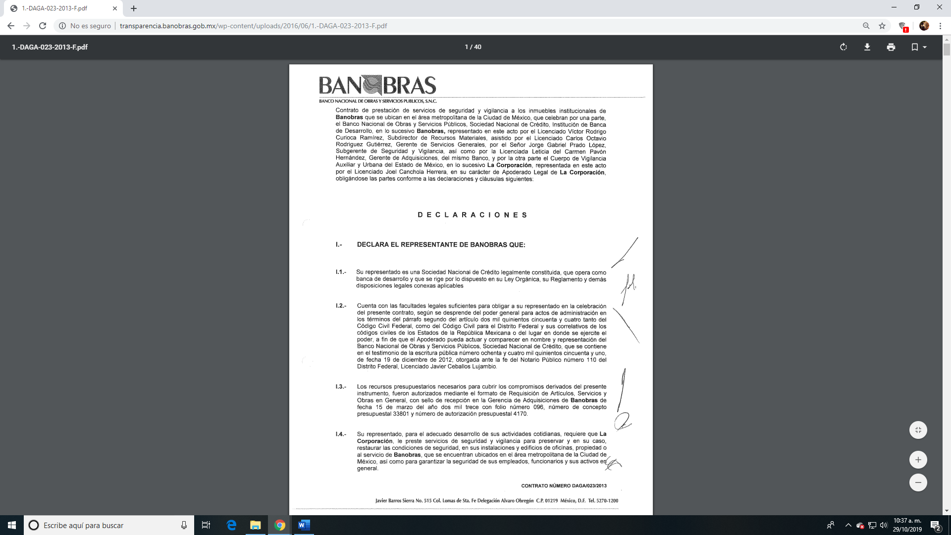
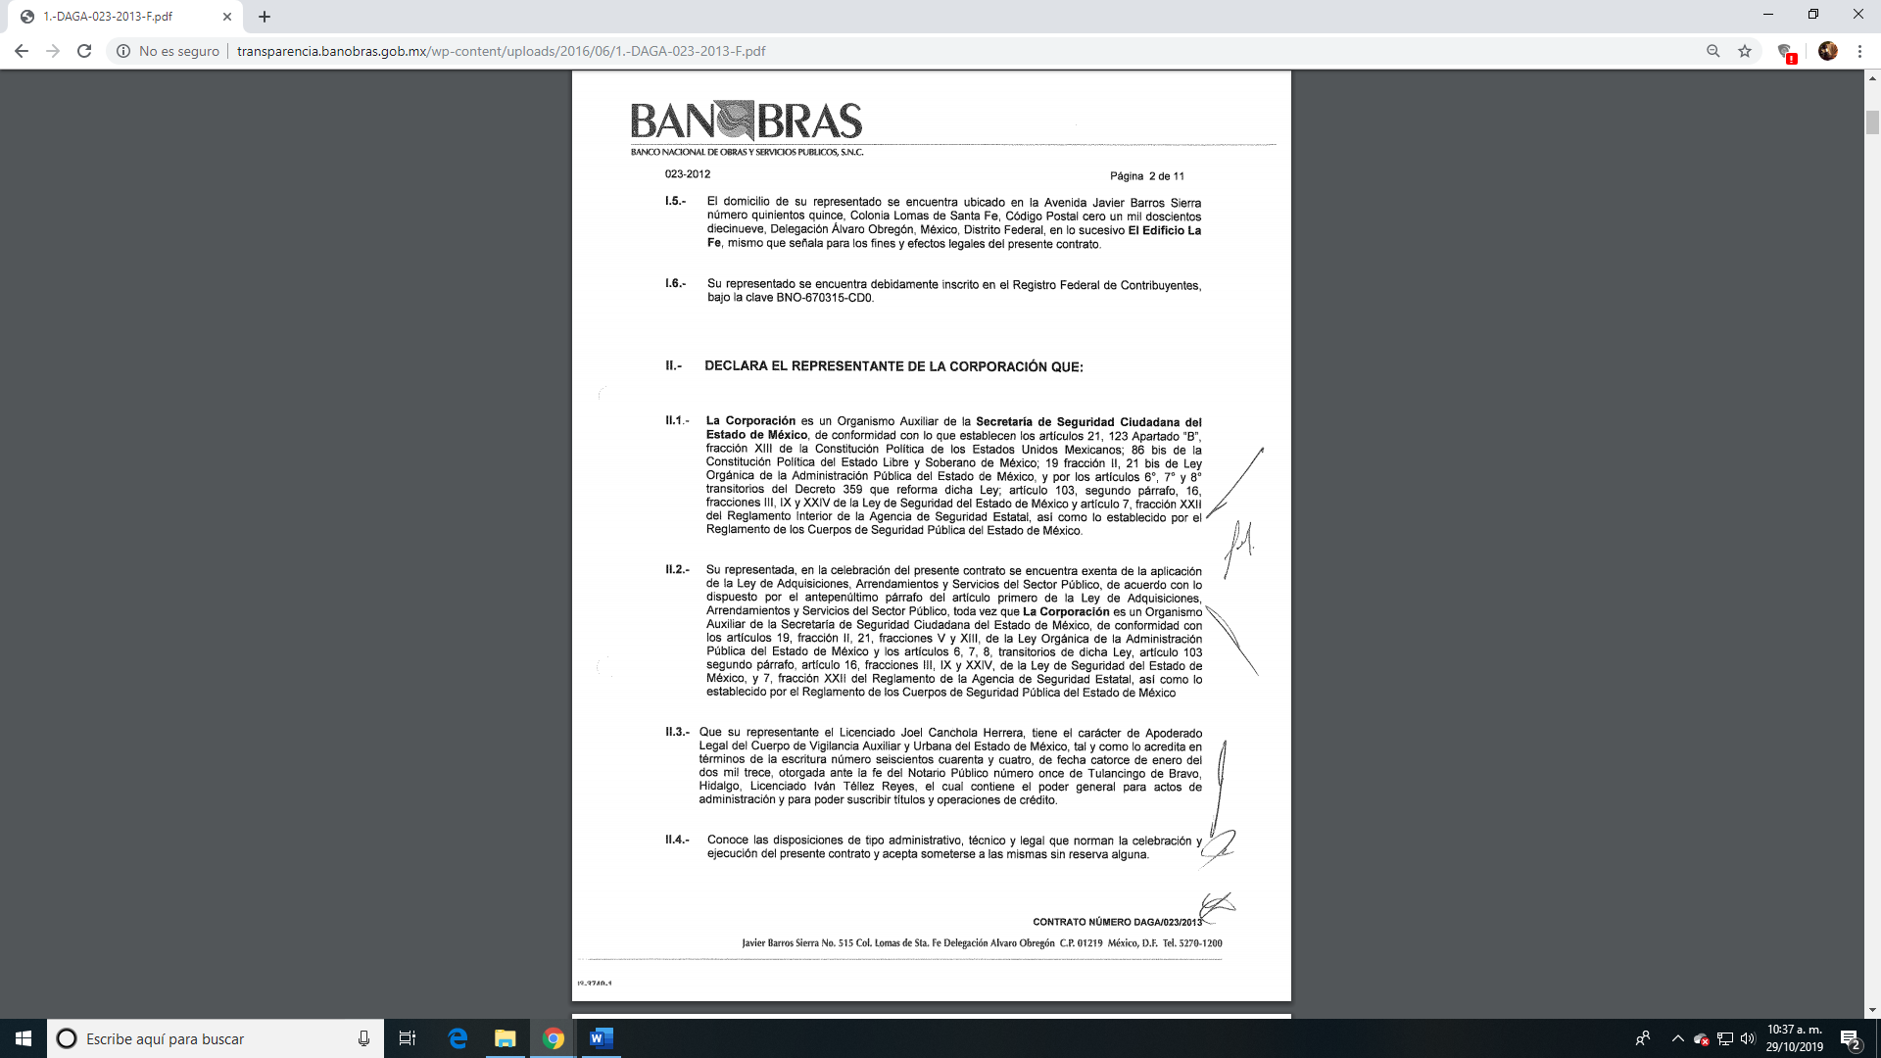
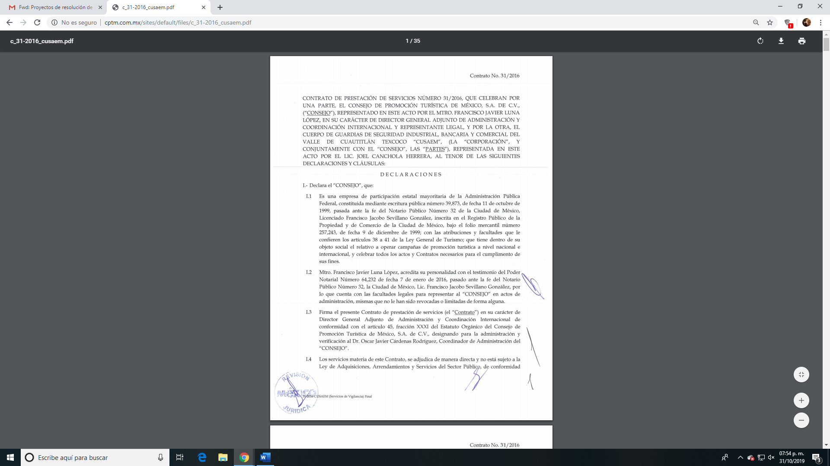
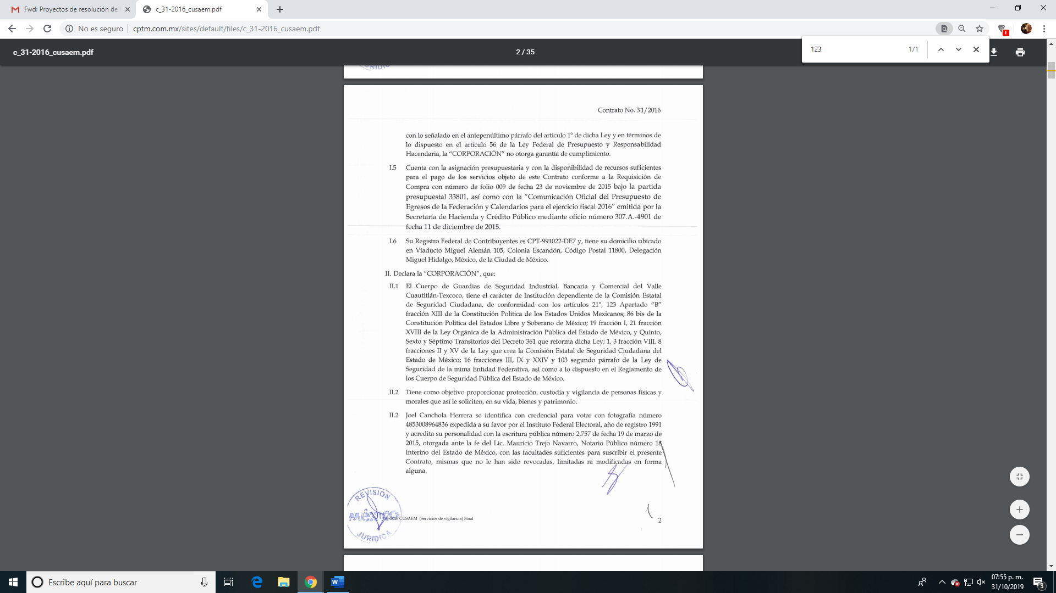
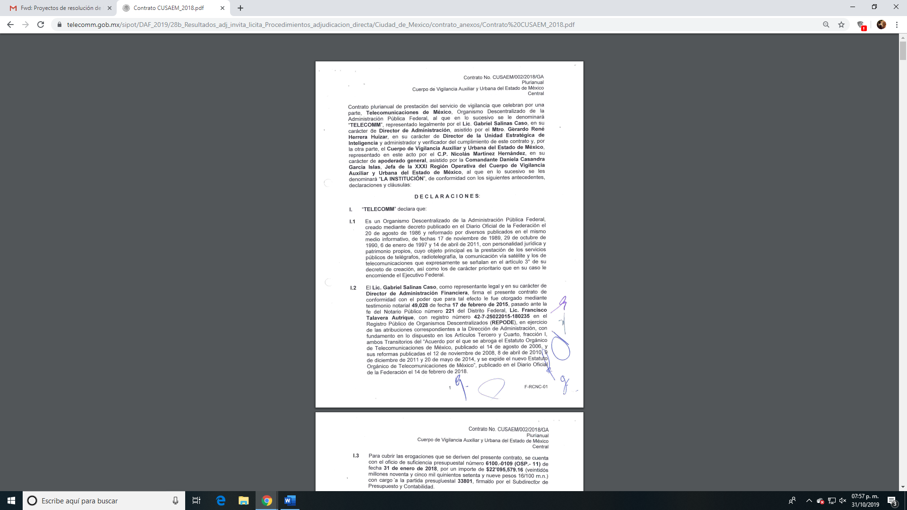
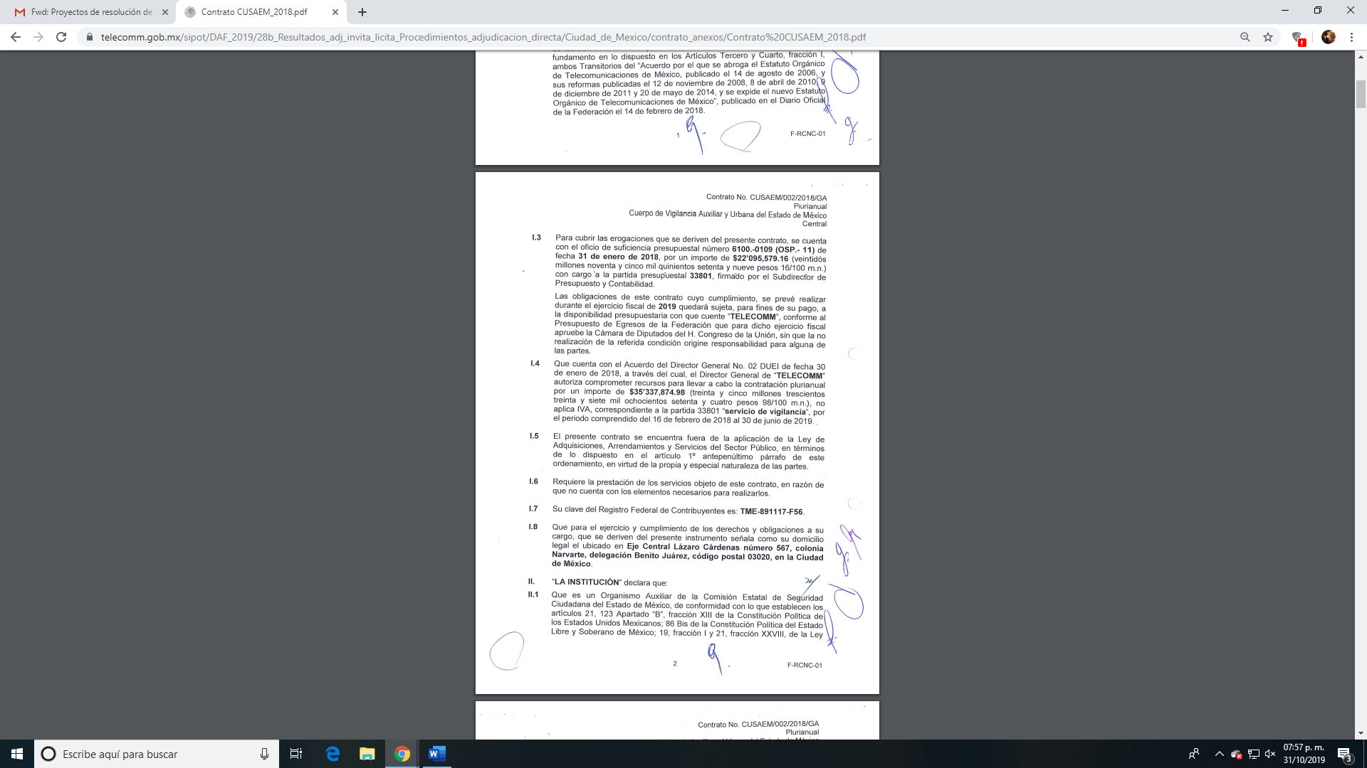
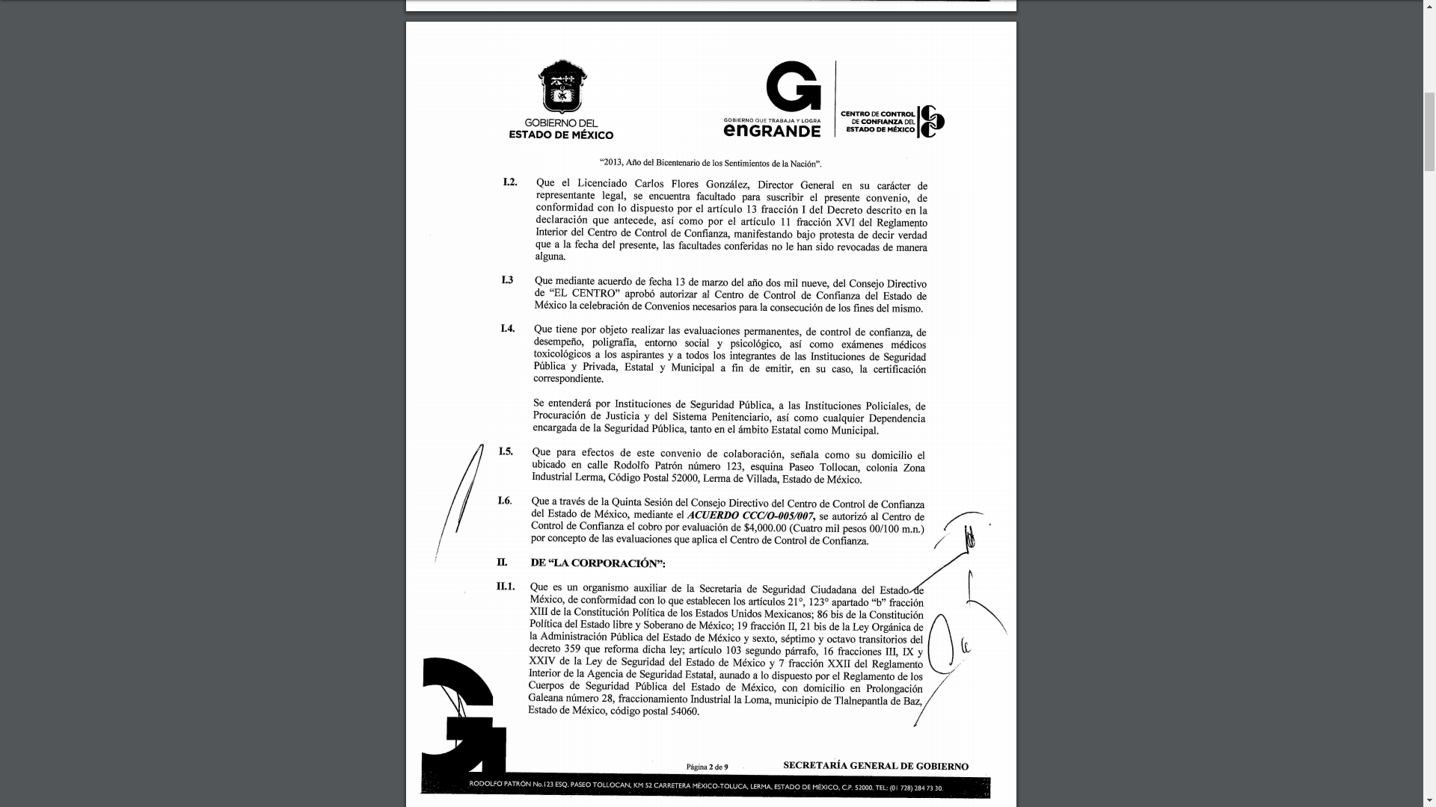
- Aunado a lo anterior, los Cuerpos de Seguridad Auxiliares del Estado de México, han firmado múltiples convenios con el Instituto de Seguridad Social del Estado de México y sus Municipios (ISSEMyM). De acuerdo con la Ley de Seguridad Social para los Servidores Públicos del Estado de México y Municipios, se tiene que en la fracción X de su artículo 5, se establece como derechohabientes a las personas a que se refieren las fracciones VI, XXIII, XXIV, XXXII del propio artículo, las cuales son:

Artículo 5. Para los efectos de esta Ley se entiende por:

X. Derechohabientes; a las personas a que refieren las fracciones VI, XXIII, XXIV, XXXII:
[…]
VI. Beneficiarios, del Servidor Público o del pensionado.
[…]
XXIII. Pensionado, al Servidor Público retirado definitiva o temporalmente del servicio, a quien en forma específica esta Ley le reconozca esa condición;
XXIV. Pensionista, a la persona que recibe el importe de una pensión, originada por tener el carácter de beneficiario del Servidor Público o del pensionado fallecido;
[…]
XXXII. Servidor Público a toda persona que desempeñe un empleo, cargo o comisión ya sea por elección popular o por nombramiento, o bien, preste sus servicios mediante contrato por tiempo u obra determinados, así como las que se encuentren en lista de raya, en cualquiera de las Instituciones Públicas a que se refiere la fracción XVI de este artículo. Quedan exceptuadas aquellas que estén sujetas a contrato civil o mercantil, o a pago de honorarios;
[…]

- Por lo que, el primero y directo derechohabiente es aquella persona que resulta ser servidor público y presta sus servicios en cualquiera de las Instituciones Públicas, como lo ha referido la recurrente, durante el análisis de la más reciente Cuenta Pública del Gobierno del Estado de México y organismos autónomos, quedó acreditado una serie de adeudos de dicho organismo auxiliar con el ISSEMyM, y que se derivan de la relación que existe por dar de alta a sus elementos como derechohabientes.

- A la luz de estos elementos, el uso del escudo, logotipos del gobierno del estado de México, y la determinación de que sus elementos son trabajadores al servicio del Estado, sujetos al régimen de seguridad social del Estado, es que no puede concluirse otra cosa, sino que se trata de un organismo auxiliar de naturaleza pública.

- En consecuencia, los servicios de protección, custodia, vigilancia y seguridad forman parte de la función general de seguridad pública, y cuando el Estado los brinda a través de un organismo auxiliar, cuyo régimen se encuentra regulado por la disposición jurídica contenida en el segundo párrafo del artículo 103 de la Ley de Seguridad del Estado de México, dicha función obliga a documentar sus actos y, al generar documentación, esta debe considerarse de naturaleza pública.

- Ahora es necesario analizar si la Secretaría de Finanzas del Gobierno del Estado de México debe o no, contar con la información que se le ha solicitado.

V. Las obligaciones de la Secretaría de Finanzas.

- Por otra parte, es sumamente importante establecer que la Secretaría de Finanzas tiene como objetivo general el de dictar las políticas de la administración financiera y tributaria que busquen eficientar la recaudación, planeación, programación y evaluación del uso de los recursos humanos y materiales, así como el otorgamiento del apoyo administrativo requerido por las dependencias de la Administración Pública Estatal, regulando lo relativo al Sector Auxiliar.

- Ahora bien, tal y como lo establece el artículo 23 de la Ley Orgánica de la Administración Pública del Estado de México, la Secretaría de Finanzas es la encargada de la planeación, programación, presupuestación y evaluación de las actividades del Poder Ejecutivo, de la administración financiera y tributaria de la hacienda pública del Estado y de prestar el apoyo administrativo que requieren las dependencias del Poder Ejecutivo del Estado de México.

- Asimismo, el artículo 24 de la Ley Orgánica de la Administración Pública del Estado de México, a la Secretaría de Finanzas le corresponde el despacho de los siguientes asuntos;

Artículo 24.- […]

I. Elaborar y proponer al Ejecutivo los proyectos de Ley, Reglamentos y demás disposiciones de carácter general que se requieran para la planeación, programación, presupuestación y evaluación de la actividad económica y financiera del Estado, así como para la actividad fiscal y tributaria estatal.
…
V. Formular y presentar al Ejecutivo, los proyectos de Ley de Ingresos, del presupuesto de egresos y el programa general del gasto público.
…
XI. Dictar las normas relacionadas con el manejo de fondos y valores de las dependencias, organismos auxiliares y fideicomisos del Estado, así como custodiar los documentos que constituyen valores, acciones y demás derechos que formen parte del patrimonio del Estado;
…
XXIII. Proyectar y calcular los egresos del Gobierno del Estado y los ingresos y egresos de sus organismos auxiliares;
XXIV. Planear, autorizar, coordinar, vigilar y evaluar los programas de inversión pública de las dependencias del Ejecutivo y de sus organismos auxiliares;
…

- Por lo que una interpretación sistemática del artículo anteriormente citado, en sus fracciones XI, XXIII y XXIV, del tercero de la misma ley y del 103 en su segundo párrafo de la Ley de Seguridad del Estado de México, nos permite concluir que la referencia genérica “las dependencias del Gobierno del Estado competentes” (encargadas de regular a los organismos auxiliares de seguridad pública), por lo que se refiere a las actividades contables y fiscales, aluden a la propia Secretaría de Finanzas del Gobierno del Estado de México, sujeto obligado al que se ha solicitado la información cuya negativa de entrega provoca el presente recurso de revisión.

- Para reafirmar lo anterior, es importante mencionar que, la Secretaría de Finanzas en términos de la fracción V del artículo 24 de la Ley Orgánica de la Administración Pública del Estado, es la encargada de: “V. Formular y presentar al Ejecutivo, los proyectos de Ley de Ingresos, del presupuesto de egresos y el programa general del gasto público”.

- Asimismo, en términos del Código Financiero del Estado de México, los artículos 7 y 9 fracción II, establecen que;

“Artículo 7.- Para cubrir el gasto público y demás obligaciones a su cargo, el Estado y los Municipios percibirán en cada ejercicio fiscal los impuestos, derechos, aportaciones de mejoras, productos, aprovechamientos, ingresos derivados de la coordinación hacendaria, e ingresos provenientes de financiamientos, establecidos en la Ley de Ingresos. Tratándose del Estado, también percibirá las aportaciones y cuotas de seguridad social. La Ley de Ingresos del Estado se elaborará con base en el Marco de Referencia para las Finanzas Públicas Estatales y/o en los criterios generales de política económica emitidos por el Gobierno Federal y, en su caso, con la última información económica publicada por el Banco de México y la Secretaría de Hacienda y Crédito Público, y deberá ser congruente con el Plan de Desarrollo del Estado y los programas que de él deriven; tratándose de estimaciones de participaciones y transferencias federales etiquetadas, no deberán exceder a las previstas en la Ley de Ingresos de la Federación y en el Presupuesto de Egresos de la Federación del ejercicio fiscal correspondiente”.

Artículo 9.- Las contribuciones se clasifican en impuestos, derechos, contribuciones o aportaciones de mejoras, y aportaciones y cuotas de seguridad social, las que se definen de la manera siguiente:
[…]
II. Derechos. Son las contraprestaciones establecidas en este Código, que deben pagar las personas físicas y jurídicas colectivas, por el uso o aprovechamiento de los bienes del dominio público de la Entidad, así como por recibir servicios que presten el Estado, sus organismos y Municipios en funciones de derecho público, excepto cuando se presten por organismos descentralizados u órganos desconcentrados cuando, en este último caso, se trate de contraprestaciones que no se encuentren previstas en este Código. También son derechos las contribuciones que perciban los organismos públicos descentralizados por prestar servicios exclusivos del Estado.
[…]

- De lo que se deduce que parte de los ingresos del Estado, son los derechos, los cuales son concebidos como las aportaciones por recibir servicios que presten el Estado, sus organismos y Municipios en funciones del derecho público.

- Entonces, siendo un organismo auxiliar, teniendo el carácter público y realizando una función de seguridad que tiene el Estado, está brindando un servicio, por el cual recibe una serie de contraprestaciones y pagos, que debieron de haber sido contemplados como derechos y que, al ser contemplados como derechos deberían de formar parte de las tarifas definidas en el Código Financiero del Estado de México y Municipios, las que debieron de proponerse en las diversas iniciativas que la Secretaría de Finanzas elabora para el Ejecutivo del Estado con la finalidad de que sean la base de las respectivas leyes de ingresos, estando, sujetos a fiscalización y control, a través de la Ley de Ingresos del Estado de México.

- Para que estos ingresos fueran debidamente contemplados en la Ley de Ingresos del Estado se requieren dos supuestos, que la Secretaría de Finanzas elaborara una propuesta para determinar el costo de los derechos por brindar los servicios que brinda el organismo auxiliar y, utilizando como factor dicha tarifa y la información que el organismo auxiliar le proporcionara sobre los servicios que brinda, el cálculo del total de sus ingresos. Es a la luz de estas consideraciones que puede apreciarse que el marco normativo vigente nos conduce a determinar que la información relacionada con los ingresos de los organismos auxiliares se deriva de la función que ellos realizan en materia de seguridad, pero corresponde también a las atribuciones que tiene la propia Secretaría de Finanzas al integrar todo el apartado de los ingresos públicos del Estado.

- Por consiguiente, el Sujeto Obligado tendría que tener la información relativa a:

- Las empresas, instituciones o clientes a los que les brinda sus servicios.
- Los ingresos obtenidos por sus servicios en el año 2017.

- En ese mismo sentido y como se estableció, si el CUSAEM es un organismo auxiliar de naturaleza pública, todos los gastos que realice deben estar previamente aprobados en los presupuestos de egresos, en términos del artículo 285 del Código Financiero del Estado de México y Municipios el cual prevé que: “El presupuesto de Egresos del Estado es el instrumento jurídico, de política económica y de política de gasto, que aprueba la Legislatura conforme a la iniciativa que presenta el Gobernador, en el cual se establece el ejercicio, control del gasto público y evaluación del desempeño de las Dependencias, Entidades Públicas, Organismos Autónomos, Poderes Legislativo y Judicial y de los Municipios […]”

- A pesar de que esta disposición no contempla a los organismos auxiliares, es necesario acudir a la definición establecida en el artículo 3 fracción XIV del Código Financiero Estatal que a la letra señala que se entiende por: “Entidades Públicas. A Tribunales administrativos y organismos descentralizados, empresas de participación estatal o municipal y fideicomisos públicos, todos del Estado de México”. Y si el artículo 45 de la Ley Orgánica de la Administración Pública del Estado de México establece que los organismos descentralizados, las empresas de participación estatal y los fideicomisos públicos serán considerados como organismos auxiliares del Poder Ejecutivo”, una interpretación sistemática de ambas disposiciones jurídicas nos permite concluir que los organismos auxiliares se encuentran contemplados en la definición de entidades públicas del Código Financiero del Estado.

- Luego entonces, los organismos auxiliares, en su condición de descentralizados, empresas de participación estatal y fideicomisos públicos, son considerados y forman parte de la Administración Pública del Estado, y su gasto se encuentra autorizado en cualquier presupuesto de egresos, para el caso del año fiscal 2019, su presupuesto aprobado se encuentra definido en el artículo 33 del Presupuesto de Egresos del Estado de México.

- Es importante mencionar que de acuerdo con el artículo 15 del referido Presupuesto de Egresos del Estado de México, el gasto público se clasifica de manera económica por capítulo, siendo el primero de ellos el denominado capítulo 1000 Servicios personales, como puede apreciarse a continuación:

Artículo 15. Las erogaciones previstas en el artículo anterior se distribuyen en la clasificación económica de la siguiente forma:
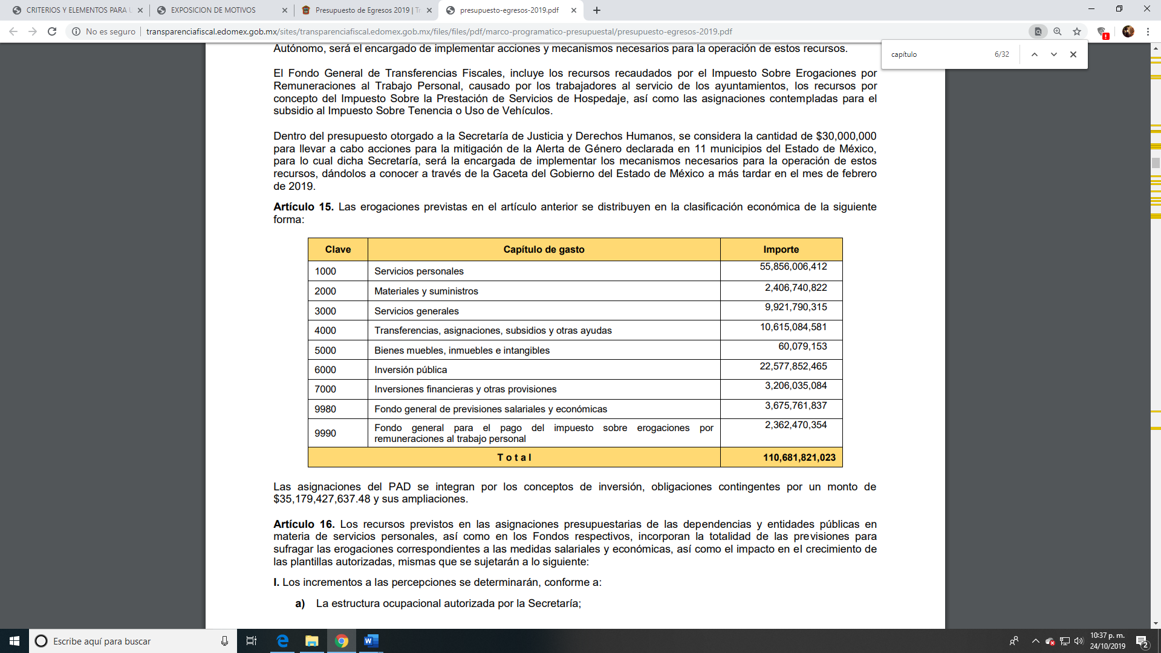

- De lo anterior se desprende que las erogaciones previstas para el Poder Ejecutivo para el gasto corriente y de inversión de las dependencias se distribuirán por diversos capítulos, de tal manera que, la Secretaría de Finanzas al elaborar el proyecto de presupuesto de egresos del estado y contemplar el presupuesto del gasto de las de las Dependencias, Entidades Públicas, Organismos Autónomos, Poderes Legislativo y Judicial, necesita presentar dichos montos bajo el criterio de clasificación económica que contempla los servicios personales, cifra que sólo puede componerse a partir de conocer los tabuladores de sueldos, el número de servidores públicos y demás cargos que proponen las Dependencias, Entidades Públicas, Organismos Autónomos, Poderes Legislativo y Judicial.

- Aunado a ello en la página 5 de la exposición de motivos del Presupuesto de Egresos del Estado de México se señala que el proyecto también incluye la propuesta de asignación para los organismos auxiliares por 105 mil 149 millones 667 mil 611 pesos.

- Por otro lado, tenemos que, de acuerdo con lo establecido en el artículo 349 del Código Financiero del Estado de México: “Las Dependencias, Entidades Públicas y unidades administrativas proporcionarán con la periodicidad que determinen la Secretaría y las tesorerías, la información contable que comprenderá la patrimonial y presupuestal, para la integración de los estados financieros”.

- Del mismo modo, de acuerdo con lo establecido por el artículo 352 del Código Financiero Estatal, se tiene que esta a la letra señala que;

Artículo 352.- La cuenta pública se constituye por la información económica, patrimonial, presupuestal, programática, cualitativa y cuantitativa que muestre los resultados de la ejecución de la Ley de Ingresos y del Presupuesto de Egresos.

La Secretaría y las Tesorerías, proporcionarán la información complementaria requerida por el Órgano Superior de Fiscalización del Estado de México para el análisis y evaluación de la cuenta pública.

El formato de entrega de las Cuentas Públicas del Estado y de los Municipios, deberá ser congruente, contener el mismo nivel de desglose y mantener la debida correlación con respecto a los formatos del Presupuesto de Egresos del Estado y de los Municipios respectivamente, para lograr una mejor claridad, comprensión y transparencia en la revisión y fiscalización por parte del Órgano Superior de Fiscalización del Estado de México.

- Derivado de lo anterior, es imprescindible traer a colación lo establecido por el Reglamento Interior de la Secretaría de Finanzas, el cual en su artículo 18 fracción XII, se establece que corresponde al Subsecretario de Planeación y Presupuesto: “Supervisar el Sistema de Contabilidad Gubernamental y la formulación e integración de la cuenta pública estatal”.

- Por lo tanto, si el CUSAEM y el Cuerpo de Guardias de Seguridad Industrial, Bancaria, Comercial y Urbana del Valle Cuautitlán Texcoco son un organismo auxiliar y como organismo auxiliar es un organismo de carácter público, todas sus acciones, bajo la óptica de que deberían ser fiscalizadas por las leyes aplicables, tendrían que haber estado sometidas al sistema de presupuestación en términos del Código Financiero del Estado de México que determina los ingresos contemplados en la Ley de Ingresos, egresos contemplados en el Presupuesto de Egresos y ejercicio de los recursos contemplados en la Cuenta Pública, por ello es que se considera que la información objeto de la presente solicitud se encuentra en posesión del Sujeto Obligado.

- Al ser CUSAEM y el Cuerpo de Guardias de Seguridad Industrial, Bancaria, Comercial y Urbana del Valle Cuautitlán Texcoco un organismo auxiliar y, por lo tanto, una entidad pública, cuya organización, funcionamiento y tarifa por concepto de pago de servicio, se regulan por las disposiciones administrativas que emitan las dependencias del Gobierno del Estado, sujetándose a los sistemas de control y fiscalización, dichos conceptos deben estar sometidas al sistema de contabilidad pública en términos del Código Financiero del Estado de México, esto es, sus ingresos deberían de estar contemplados en la Ley de Ingresos; su gasto, en el Presupuesto de Egresos y el ejercicio de los recursos, reportados en la Cuenta Pública del Gobierno del Estado de México y órganos autónomos.

- Dicho lo anterior es oportuno citar la Tesis Jurisprudencial de la Suprema Corte de Justicia de la Nación en la que se advierte que dicho Organismo pretende crear normas jurídicas que regulen sus prestaciones, declarando nuestro máximo tribunal como inválido un manual de Seguridad Social al formar parte de las Instituciones de Seguridad, así mismo determinó que pues dichas cuestiones deben estar contenidas en una norma emanada de la Legislatura del Estado de México y no en un manual de carácter administrativo, tal como se transcribe:

CUERPO DE GUARDIAS DE SEGURIDAD INDUSTRIAL, BANCARIA Y COMERCIAL DEL VALLE CUAUTITLÁN-TEXCOCO. AL NO EMANAR EL MANUAL DE SEGURIDAD SOCIAL RELATIVO DE LA LEGISLATURA DEL ESTADO DE MÉXICO, NO PUEDE REGULAR LAS MODALIDADES A QUE SE SUJETARÁN LAS PRESTACIONES RELATIVAS DE LOS MIEMBROS DE ESA CORPORACIÓN. La fracción XIII del apartado B del artículo 123 de la Constitución Política de los Estados Unidos Mexicanos estatuye que las relaciones entre los miembros de los cuerpos de seguridad pública y el Estado se regirán por sus propias leyes, por lo que sólo a través de un acto formal y materialmente legislativo pueden establecerse sus derechos y obligaciones. En ese sentido, si el Manual de Seguridad Social del Cuerpo de Guardias de Seguridad Industrial, Bancaria y Comercial del Valle Cuautitlán-Texcoco fue emitido por el jefe de dicha corporación, es claro que no puede regular las modalidades a que se sujetarán las prestaciones relativas de los miembros de ésta, que tienen su origen en la prestación de los servicios de seguridad pública que realizan, pues dichas cuestiones deben estar contenidas en una norma emanada de la Legislatura del Estado de México y no en un manual de carácter administrativo. CUARTO TRIBUNAL COLEGIADO EN MATERIA ADMINISTRATIVA DEL SEGUNDO CIRCUITO. Amparo directo 375/2009. César Romero Román. 16 de abril de 2010. Unanimidad de votos. Ponente: Yolanda Islas Hernández. Secretaria: Miriam Corte Gómez.

VI. La inexistencia de la información.

- Con lo hasta aquí analizado es posible determinar lo siguiente. Los Cuerpos de Seguridad de Seguridad Auxiliares del Estado de México son un organismo auxiliar del Estado, disciplinado por lo dispuesto en los artículos 3 y 45 de la Ley Orgánica de la Administración Pública del Estado de México, en ejercicio de dicha función, se encuentra obligado a documentar sus actos.

- Por tratarse de un organismo auxiliar y, al mismo tiempo, entidad pública, en términos de lo dispuesto por el Código Financiero del Estado de México, sus tarifas de servicios debieron de contemplarse en dicho Código y su sistema de control debe derivar de lo que sobre sus actividades determinara la Ley de Ingresos del Estado, el Presupuesto de Egresos del Estado y su fiscalización dependería de la información que sobre el mismo se contemplara en la Cuenta Pública. Siendo la Secretaría de Finanzas, sujeto obligado cuya respuesta se ha combatido, la autoridad encargada de elaborar los proyectos de estos instrumentos jurídicos, al mismo corresponde documentar, de lo que se ha derivado que la información requerida se relaciona con las atribuciones de este sujeto obligado, por lo que debe presumirse su existencia, en términos de lo dispuesto por el artículo 19 de la Ley de Transparencia y Acceso a la Información Pública del Estado de México y Municipios, que señala que:

“Artículo 19. Se presume que la información debe existir si se refiere a las facultades, competencias y funciones que los ordenamientos jurídicos aplicables otorgan a los sujetos obligados. En los casos en que ciertas facultades, competencias o funciones no se hayan ejercido, se debe motivar la respuesta en función de las causas que motiven tal circunstancia.

Si el sujeto obligado, en el ejercicio de sus atribuciones, debía generar, poseer o administrar la información, pero ésta no se encuentra, el Comité de transparencia deberá emitir un acuerdo de inexistencia, debidamente fundado y motivado, en el que detalle las razones del por qué no obra en sus archivos”.

- Sin embargo, la respuesta y el contenido del informe justificado, así como las respuestas previas de este sujeto obligado y de otros del gobierno del estado, apuntan que, al generar el diseño institucional más reciente de este organismo, todo parece indicar que por razones que este Órgano Garante no conoce, los encargados del diseño se apartaron de observar lo que disponen los artículos 3 y 45 de la Ley Orgánica de la Administración Pública del Estado de México, que es lo único que permitiría explicar el por qué la Secretaría de Finanzas, no contempla como entidad pública a este organismo auxiliar para efectos del régimen presupuestal.

- Por lo que, nos conlleva a determinar que en efecto el Sujeto Obligado debió generar, poseer y administrar la información, pero si esta no se encuentra, porque las atribuciones no fueron ejercidas, a pesar de que resultaban de aplicación imperativa e inexcusable, debe procederse atendiendo lo establecido por el artículo 169, fracción III de la Ley de Transparencia Estatal, que dice;

Artículo 169. Cuando la información no se encuentre en los archivos del sujeto obligado, el Comité de Transparencia:
[…]
III. Ordenará, siempre que sea materialmente posible, que se genere o se reponga la información en caso de que ésta tuviera que existir en la medida que deriva del ejercicio de sus facultades, competencias o funciones, o que previa acreditación de la imposibilidad de su generación, exponga de forma fundada y motivada, las razones por las cuales en el caso particular no ejerció dichas facultades, competencias o funciones, lo cual notificará al solicitante a través de la Unidad de Transparencia;

IV. Notificará al órgano interno de control o equivalente del sujeto obligado quien, en su caso, deberá iniciar el procedimiento de responsabilidad administrativa que corresponda.
[…]

- Lo que nos lleva a determinar que la Secretaría de Finanzas debe realizar una nueva búsqueda exhaustiva de la información y si, como refiere, no cuenta con la información solicitada y que, como ya se refirió, corresponde al ejercicio de atribuciones legalmente establecidas, deberá emitir la resolución de inexistencia que, según el artículo 170 de la Ley de Transparencia y Acceso a la Información Pública del Estado de México y Municipios, contenga los elementos mínimos que permitan al solicitante tener la certeza de que se utilizó un criterio de búsqueda exhaustivo, exponer las razones de por qué en este caso en particular no ejerció dichas facultades, competencias o funciones y señalar las circunstancias de tiempo, modo y lugar que generaron la inexistencia en cuestión, señalando al servidor público responsable de contar con la información, lo anterior para que su Órgano de Control o equivalente inicie el procedimiento de responsabilidades que corresponda, lo anterior al tratarse de facultades de cumplimiento ineludible. INEXISTENCIA DE LA INFORMACIÓN, SUPUESTOS PARA EMITIR LA RESOLUCIÓN DE LA. A diferencia de la Ley General, la Ley de Transparencia y Acceso a la Información Pública del Estado de México establece, en su artículo 19, dos supuestos generales para proceder en el caso de información inexistente pero cuya existencia se presume por relacionarse con las facultades, competencias y funciones legales de los sujetos obligados. El segundo supuesto, que corresponde a lo señalado en su último párrafo, alude a: 1.- Actos realizados sobre los cuales a) no se generó, poseyó o administró el documento que registre la información solicitada; b) habiendo sido generada, poseída o administrada, no se cuenta con la información solicitada; o bien, 2.- El sujeto obligado fue omiso en el ejercicio de una facultad, competencia o atribución inexcusable. En estos casos, será necesario acreditar que se cumplieron los supuestos del artículo 169 del citado ordenamiento y emitir la resolución que confirme la inexistencia cumpliendo con las formalidades señaladas en el artículo 170 de la misma norma.

- En conclusión, el Derecho de Acceso a la Información no convalida el no ejercicio de las atribuciones establecidas, sino que, al contrario, permite iniciar el procedimiento de responsabilidades correspondientes al servidor público que no haya ejercido dichas funciones y se constituye en una ventana de oportunidad para que esta situación ajena al orden jurídico sea resuelta definitivamente, reintegrando a dichos cuerpos de seguridad al régimen legal que prevalece en la materia.

- Finalmente no se soslaya que si bien es cierto que los cuerpos de Seguridad multi referidos pertenecen a la Secretaría de Seguridad del Estado de México, también lo es que no es procedente declinar la competencia hacia dicho SUJETO OBLIGADO máxime que se trata de la información vinculada a ambas dependencias, sin embargo se dejan a salvo los derechos del particular para solicitar la información a dicha dependencia.

QUINTO. De la elaboración de la versión pública.

- Debe destacarse que, debido a la naturaleza de la información solicitada, eventualmente pudiera obrar datos personales susceptibles de protegerse, el Sujeto Obligado deberá de hacer la adecuada versión pública, protegiendo los datos que no son susceptibles de ser proporcionados.

- No pasa desapercibido para este Órgano Garante que los Sujetos Obligados serán responsables de los datos personales en su posesión y que, en caso de localizarse datos concernientes a terceros, éstos no podrán difundir, distribuir o comercializar los datos personales. Cabe destacar que, para la realización de la clasificación de la información, se deben seguir una serie de pasos y procedimientos, por lo que es menester reiterar los mismos:

a) Requisitos previos. | Los artículos 100 y 122 de la Ley Estatal y de la Ley General, respectivamente, señalan que si los Sujetos Obligados determinan que la información actualiza alguno de los supuestos de clasificación, es deber de los titulares de las áreas proponer su clasificación y no del Comité de Transparencia.  Al hacerlo tienen que precisar de qué información se trata, señalando el supuesto de clasificación (confidencialidad o reserva).  Además, se debe señalar el procedimiento, de los tres que establecen los artículos 132 y 106 de la Ley Estatal y General, respectivamente.  El último de estos requisitos previos consiste en que no se pueden emitir acuerdos de carácter general ni particular, esto es, no se puede hacer un acuerdo para clasificar de manera general todos los documentos de un expediente o área, sin individualizar su análisis y tampoco se puede hacer un acuerdo por cada dato que se vaya a clasificar dentro de un documento con diez datos, por ejemplo, susceptibles de ser clasificados.
b) Supuestos de clasificación. | Las disposiciones constitucionales y legales en la materia establecen los dos supuestos generales para clasificar la información: por reserva y por confidencialidad.  Los artículos 116 y 143 de la Ley Estatal y de la Ley General, respectivamente, señalan los supuestos para que la información pueda ser clasificada como confidencial. Mientras que los artículos 105 y 130 de la Ley Estatal y de la Ley General, respectivamente, señalan que la aplicación de estos supuestos debe realizarse de manera restrictiva y limitada, por lo que debe acreditarse que se cumple con esta condición y no se pueden ampliar las excepciones o supuestos de clasificación aduciendo analogía o mayoría de razón.  El Sujeto Obligado debe identificar claramente el tipo de información y hacer un juicio de subsunción o encaje para acreditar que el supuesto de hecho corresponde estrictamente con la hipótesis jurídica. Esto también lo debe de realizar el servidor público habilitado y el titular del área que administra la información.
c) Formalidades para emitir el acuerdo de clasificación. | El Comité de Transparencia, según lo dispuesto en los artículos cuenta con las facultades para aprobar, modificar o revocar la clasificación de la información que haya propuesto.  Es necesario que el acto reúna con los requisitos elementales, entre ellos, que la autoridad que va a emitir el acto de autoridad sea la legalmente facultada para ello.  La decisión de aprobar, modificar o revocar la clasificación deberá de asentarse en un documento que registre la determinación a la que se llegue después de un análisis minucioso a partir de lo propuesto por el Titular del I. área que administra la información, cuyo análisis debe integrarse en la agenda de los asuntos a tratar en las sesiones, se insiste, a partir de las decisiones adoptadas previamente por los titulares de áreas y que son sujetas a control, en primera instancia, por el Comité de Transparencia.
d) Requisitos de fondo del acuerdo de clasificación. | Como se ha señalado antes, al hacer el juicio de subsunción o encaje entre el supuesto de hecho y la hipótesis jurídica, se debe acreditar la estricta correspondencia entre un elemento y otro. Ahora, en esta parte del procedimiento, que se desahoga en sede del Comité de Transparencia, la ley señala que la carga de la prueba, para justificar las restricciones, corresponde a los Sujetos Obligados, por lo que deberán fundar y motivar debidamente la clasificación.  De lo anterior, se desprende que para una correcta clasificación total o parcial, esto es determinar los datos que se suprimen en las versiones públicas, es necesario fundar y motivar, de manera correcta, la clasificación; considerando que todo acto que la autoridad pronuncie en el ejercicio de sus atribuciones, debe expresar los fundamentos legales que le dieron origen y las razones por las que se deben aplicar al caso concreto.  Así, en un acto de autoridad se cumple con la debida fundamentación cuando se cita el precepto legal aplicable al caso concreto y la debida motivación cuando se expresan las razones, motivos o circunstancias que tomó en cuenta la autoridad para adecuar el hecho a los fundamentos de derecho. De este modo, la persona que se sienta afectada pueda impugnar la decisión, permitiéndole una real y auténtica defensa.  En ese mismo sentido, el numeral trigésimo tercero fracción V de los Lineamientos Generales, precisa que para motivar la clasificación se deben acreditar las circunstancias de tiempo, modo y lugar.  Ahora bien, para cada caso además de fundar y motivar, se debe identificar con claridad que datos contenidos en las documentales que son susceptibles de suprimirse, por ejemplo; Clave Única de Registro de Población (CURP), Registro Federal de Contribuyentes (R.F.C.), claves de seguros, préstamos o descuentos personales, secretos bancario, fiduciario, industrial, comercial, fiscal, bursátil y postal, cuya titularidad corresponda a particulares, entre otros.
e) Condiciones especiales de la clasificación de la información como confidencial. | Los artículos 148 y 120 de la Ley Estatal y de la Ley General, respectivamente, establecen que aun tratándose de datos personales, se podrán proporcionar, incluso sin solicitar el consentimiento de su titular.  En el caso de lo señalado en la fracción IV, será el Instituto quien deba aplicar la prueba de interés público, considerando también que como recientemente ha discutido la Suprema Corte de Justicia de la Nación, los servidores públicos nos encontramos sujetos a un régimen menor de protección.  Pero si la información que se pretende clasificar como confidencial no se encuentra en los supuestos de los artículos señalados y es posible, se deberá consultar al titular de los datos si permite o no el acceso. De no ser posible, la realización de la consulta, procede, fundando y motivando, la clasificación.

- Por lo anteriormente expuesto y fundado, este ÓRGANO GARANTE emite los siguientes:

R E S O L U T I V O S

PRIMERO. Resultan fundadas las razones o motivos de inconformidad hechos valer en el recurso de revisión 07527/INFOEM/IP/RR/2019 en términos de los Considerandos CUARTO y QUINTO de la presente resolución.
SEGUNDO. Se REVOCA la respuesta emitida por la Secretaría de Finanzas y se ORDENA entregar vía Sistema de Acceso a la Información Mexiquense (SAIMEX), en su caso en versión pública, la siguiente información:
- De los Cuerpos de Seguridad Auxiliares del Estado de México (CUSAEM) y del Cuerpo de Guardias de Seguridad Industrial, Bancaria, Comercial y Urbana del Valle Cuautitlán Texcoco:

- Documento actualizado al veintisiete (27) de agosto de dos mil diecinueve donde conste el número de elementos que lo integran; y
- El tabulador de sueldos.

Para efectos de lo anterior se deberá emitir el Acuerdo del Comité de Transparencia en términos de los artículos 49 fracción VIII y 132 fracción II de la Ley de Transparencia y Acceso a la Información Pública del Estado de México y Municipios, en el que funde y motive las razones sobre los datos que se supriman o eliminen dentro del soporte documental respectivo objeto de las versiones públicas que se formulen y se ponga a disposición del particular.

Para el caso de que el SUJETO OBLIGADO, no localice la información señalada en los incisos anteriores deberá de emitir el Acuerdo de Inexistencia en términos de los artículos 49, fracciones II y XIII, 169 y 170 de la Ley de Transparencia y Acceso a la Información Pública del Estado de México y Municipios que al respecto emita su Comité de Transparencia.

TERCERO. Notifíquese al Titular de la Unidad de Transparencia del SUJETO OBLIGADO, para que conforme a los artículos 186 último párrafo, 189 párrafo segundo y 199 de la Ley de Transparencia y Acceso a la Información Pública del Estado de México y Municipios, vigente, dé cumplimiento a lo ordenado dentro del plazo de diez días hábiles, debiendo rendir a este Instituto el informe de cumplimiento de la resolución en un plazo de tres días hábiles posteriores.

CUARTO. Notifíquese a ---------------------------------------------------- la presente resolución.

QUINTO. Se hace del conocimiento de --------------------------------------------------- que, de conformidad con lo establecido en el artículo 196 de la Ley de Transparencia y Acceso a la Información Pública del Estado de México y Municipios, en caso de que considere que la resolución le cause algún perjuicio podrá impugnarla vía juicio de amparo en los términos de las leyes aplicables.

ASÍ LO RESUELVE, POR MAYORIA DE VOTOS DE LOS PRESENTES, EL PLENO DEL INSTITUTO DE TRANSPARENCIA, ACCESO A LA INFORMACIÓN PÚBLICA Y PROTECCIÓN DE DATOS PERSONALES DEL ESTADO DE MÉXICO Y MUNICIPIOS, CONFORMADO POR LOS COMISIONADOS ZULEMA MARTÍNEZ SÁNCHEZ CON VOTO EN CONTRA CON VOTO DISIDENTE, EVA ABAID YAPUR AUSENTE EN VOTACIÓN, JOSÉ GUADALUPE LUNA HERNÁNDEZ, JAVIER MARTÍNEZ CRUZ EMITIENDO VOTO PARTICULAR Y LUIS GUSTAVO PARRA NORIEGA CON AUSENCIA JUSTIFICADA, EN LA CUADRAGÉSIMA CUARTA SESIÓN ORDINARIA CELEBRADA EL DÍA VEINTISIETE DE NOVIEMBRE DE DOS MIL DIECINUEVE, ANTE EL SECRETARIO TÉCNICO DEL PLENO, ALEXIS TAPIA RAMÍREZ.
Zulema Martínez Sánchez
Comisionada Presidenta
(RÚBRICA)
Eva Abaid Yapur  Comisionada  (AUSENTE EN VOTACIÓN) | José Guadalupe Luna Hernández  Comisionado  (RÚBRICA)
Javier Martínez Cruz  Comisionado  (RÚBRICA) | Luis Gustavo Parra Noriega  Comisionado  (AUSENCIA JUSTIFICADA)
Alexis Tapia Ramírez
Secretario Técnico del Pleno
(RÚBRICA)

Esta hoja corresponde a la resolución de fecha veintisiete (27) de noviembre de dos mil diecinueve, emitida en el recurso de revisión 07527/INFOEM/IP/RR/2019.

Convención Americana sobre Derechos Humanos. Artículo 13.
Constitución Política de los Estados Unidos Mexicanos. Artículo sexto, sección A, Fracción I.
Corte Interamericana de Derechos Humanos. Caso Claude Reyes y otros vs Chile. Sentencia de 19 de septiembre de 2006. Serie C. No. 151. Párr. 86.
Ibídem. Párr. 87.
Declaración conjunta del Relator Especial de las Naciones Unidas (ONU) para la Libertad de Opinión y de Expresión, el Representante para la Libertad de los Medios de Comunicación de la Organización para la Seguridad y la Cooperación en Europa (OSCE) y el Relator Especial de la Organización de los Estados Americanos (OEA) para la Libertad de Expresión (2004), disponible en http://www.oas.org/es/cidh/expresion/documentos_basicos/declaraciones.asp.
GONZÁLEZ FERNÁNDEZ, José Antonio. “La Seguridad Pública en México” en PEÑALOZA, Pedro José y GARZA SALINAS, Mario A., coords. Los Desafíos de la Seguridad Pública en México”. México, Ed. Procuraduría General de la República e Instituto de Investigaciones Jurídicas, UNAM. 2002. Pág. 126. Diponible en: http://biblio.juridicas.unam.mx/libros/1/419/12.pdf
Ibídem. Pág. 128.
Recurso de revisión 01129/INFOEM/IP/RR/2015 y 01130/INFOEM/IP/RR/2015 acumulados.
Recurso de revisión 01522/INFOEM/IP/RR/2016.
Recursos de revisión 03423/INFOEM/IP/RR/2018, 03424/INFOEM/IP/RR/2018 y 3425/INFOEM/IP/RR/2018 acumulados.
Recurso de revisión 00005/INFOEM/IP/RR/2019
Consultable en; http://transparencia.banobras.gob.mx/wp-content/uploads/2016/06/1.-DAGA-023-2013-F.pdf
Consultable en; http://www.cptm.com.mx/sites/default/files/c_31-2016_cusaem.pdf
Consultable en; https://www.telecomm.gob.mx/sipot/DAF_2019/28b_Resultados_adj_invita_licita_Procedimientos_adjudicacion_directa/Ciudad_de_Mexico/contrato_anexos/Contrato%20CUSAEM_2018.pdf
Consultable en https://www.ipomex.org.mx/recursos/ipo/files_ipo/2013/18/7/3a951adf04b87f2c3166d5a4dea90558.pdf
Artículo 33 del Presupuesto de Egresos del Estado de México, consultable en: http://transparenciafiscal.edomex.gob.mx/sites/transparenciafiscal.edomex.gob.mx/files/files/pdf/marco-programatico-presupuestal/presupuesto-egresos-2019.pdf
“Artículo 14 del Presupuesto de Egresos del Estado de México, el cual establece que; “Artículo 14. Las erogaciones previstas para el Poder Ejecutivo para el gasto corriente y de inversión de las dependencias, en su clasificación administrativa, ascienden a la cantidad de $110,681,821,023 se distribuyen de la siguiente manera […]”
163657. II.4o.A.29 A. Tribunales Colegiados de Circuito. Novena Época. Semanario Judicial de la Federación y su Gaceta. Tomo XXXII, Octubre de 2010, Pág. 2977
Recordemos que en el artículo 8 del Reglamento de los Cuerpos de Seguridad Pública del Estado de México, se contemplaba que: “La corporación de Guardias de Seguridad Industrial, Bancaria y Comercial y la de Vigilantes Auxiliares dependerán de la Dirección General de Seguridad Pública y Tránsito del Estado […]” Reglamento de los Cuerpos de Seguridad Pública del Estado de México; Consultable en: http://legislacion.edomex.gob.mx/sites/legislacion.edomex.gob.mx/files/files/pdf/rgl/vig/rglvig059.pdf

